3.2定积分
3.2.4 牛顿莱布尼茨公式
一、相关问题
1. 比较用定积分定义或定积分的几何意义来计算定积分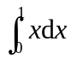，那种较简单？若对定积分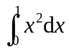用以上两种方法是否也可行？
答：用定积分定义计算定积分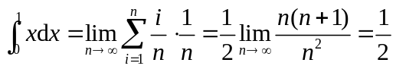，
用定积分的几何意义来计算定积分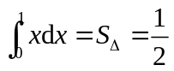，显然用定积分的几何意义来计算较简单；
对定积分用以上两种方法计算，定义法是可行的（计算起来较繁琐，但是几何意义来计算涉及到计算曲边梯形的面积就不易计算出来了，需要另外寻找方法计算。
2. 设一物体沿直线作变速运动，在时刻时物体所在位置为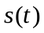,速度为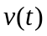（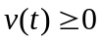），
(1)它在时刻的速度是多少？
答：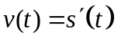
(2) 如何用表示物体在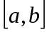内的位移s？
答：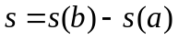
(3) 如何用表示物体在内的位移？结合上述问题你有什么发现？
答：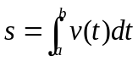，结合上述问题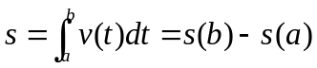。
3. 由于折旧等原因，某机器转售价格 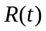是时间t(周)的减函数 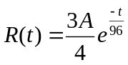，其中 A是机器的最初价格。在任何时间t，机器开动就能产生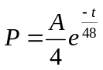的利润。问机器使用了多长时间后转售出去能使总利润最大？这利润是多少？机器卖了多少钱？（不必计算结果，只分析求解思路）
答：假设机器使用了 x周后出售，此时的售价是 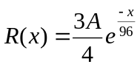，在这段时间内机器创造的利润是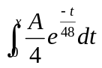。于是，问题就成了求总收入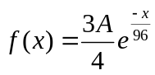+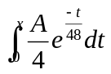， 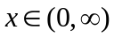的最大值，需计算变上限积分的导数才能求解此题。
二、有关知识
1．变上限函数的导数有什么性质？（答：略，见教材）
2．一个函数的原函数有无穷多个，那么利用牛顿-莱布尼茨公式
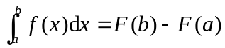 时，会不会因为原函数选取的不同而得出不同的积分值？
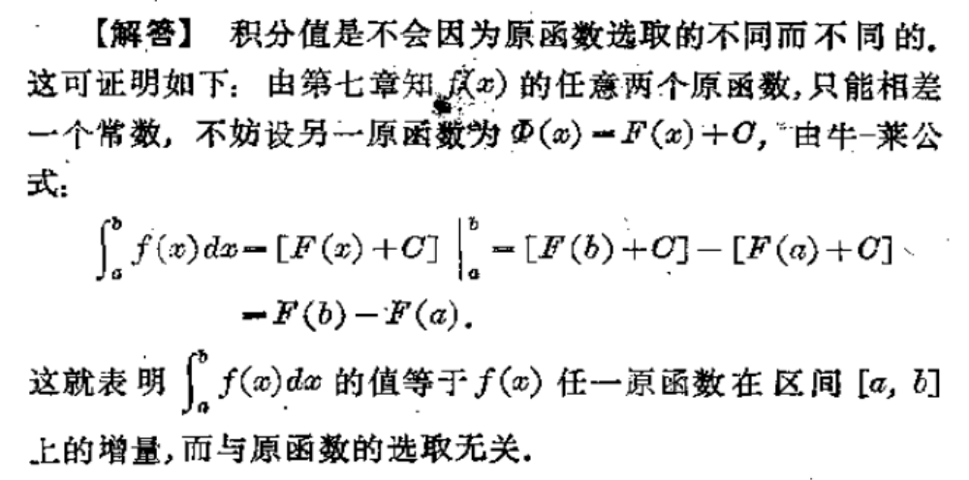
三、练习题
1. 求解相关问题一中第3个问题。
答：令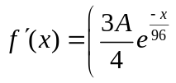+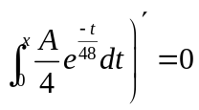，得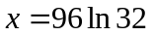，所以，总利润 P=12.02A, 机器卖了 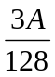元。
2.设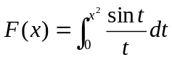，求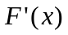
解 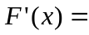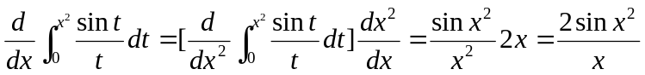
3.设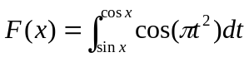，求.
解 =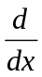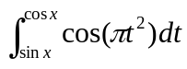
=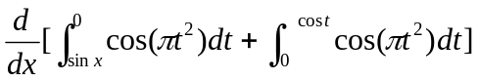=
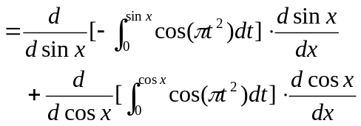
=
=
4.求极限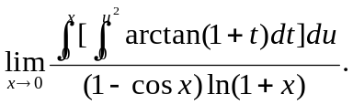
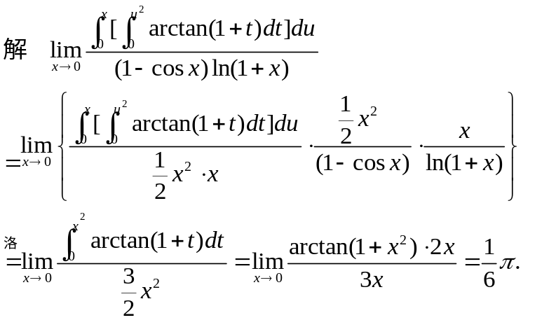
5.计算下列定积分的值：
（1）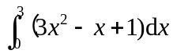； （2）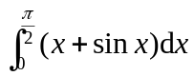； （3）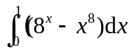.
解
（1）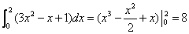
（2）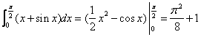
（3）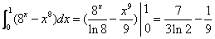
四、思考题
1.对积分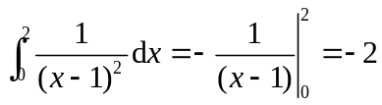，而被积函数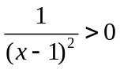时其定积分应该大于零，两者是否矛盾？
答： 注意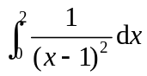中函数有不连续点1，则是错误的。
2. 为什么说牛顿—莱布尼茨公式是微积分中最重要的定理？
答：牛顿—莱布尼茨公式的意义：将矛盾的“微分”与“积分”统一起来，是哲学中的“对立统一”规律的具体表现，是微观与宏观的辨证统一。其美学价值：宏观上的统一之美。牛顿—莱布尼茨公式不仅为定积分计算提供一个有效地方法，而且在理论上把定积分与不定积分联系起来。

